附件3： 住宿安排及交通信息

1．住宿安排：

（1）丽水云泉大酒店
地址：昆明市呈贡区聚贤街768号（云南师范大学呈贡校区）
协议价格： 大床房380元（含单早） 双床房380元（含双早）
由于推荐酒店客房有限，如有需要请尽早预订。
预定方式：电话预定；酒店联系人：周经理15912400049
在线预定：https：／／f.wps.cn／g／2Yartnib／
扫码预定：
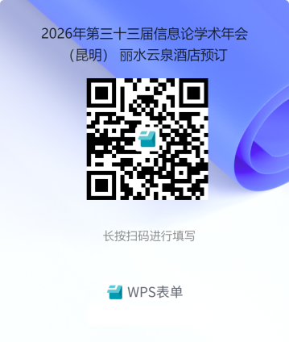
如已经住满，我们将回复通知您，并协助安排入住其它酒店。

（2）昆明南站希尔顿欢朋酒店
地址：云南省昆明市呈贡区吴家营街道柏枝营社区综合办公楼
协议价格：大床房380元（含单早） 双床房380元（含双早）
由于推荐酒店客房有限，如有需要请尽早预订。
预定方式：电话预定
酒店联系人：赵经理18787484670

2. 交通信息
酒店距离长水国际机场42km，车程40分钟左右

（1）从机场到酒店
①直接打车（120元左右）到酒店
②公共交通工具
乘坐地铁6号线从机场中心站A口入，经过4站至菊华站换乘4号线至吴家营地铁站A出口出步行700m或打车至酒店。

（2）从酒店到长水国际机场

①直接打车（120元左右）到机场

②公共交通工具
步行700m或打车至吴家营地铁站乘坐地铁4号线A口入，经过16站至菊华站换乘6号线至机场中心地铁站B出口出。

③机场直通车
距离昆明高铁南站3.6km ，车程8分钟左右

（1）从高铁南站到酒店
直接打车（10元左右）

（2）从酒店到高铁南站
直接打车（10元左右）
